Конспект занятия по развитию эмоциональной сферы детей старшего дошкольного возраста

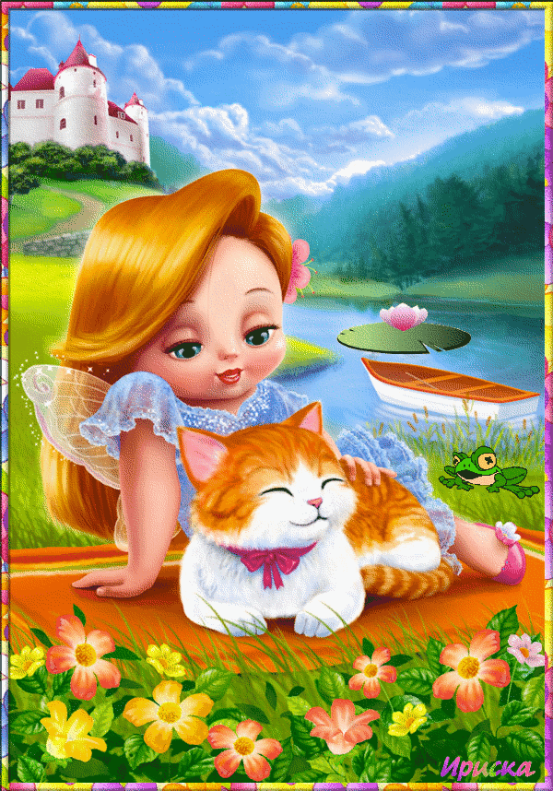

педагог-психолог
Монид Л.Е.

Цель:
- Создание атмосферы единства, сплочение группы;
- Повышение позитивного настроя;
Задачи:
- Развитие умения выражать свое эмоциональное состояние;
- Формирование адекватных форм поведения;
- Снятие внутреннего эмоционального напряжения.
Материалы:
- Песочный поднос;
- Мелкие фигуры животных, людей, растений;
- Зеркальце.
Ход занятия:
1. Приветствие. Создание эмоционального настроя.
Доброе утро, ребята! Мне очень приятно всех вас видеть. Сегодня мы поздороваемся особенным образом: каждый из вас произнесет по очереди свое имя и поприветствует друг друга улыбкой. Нужно повернуться к соседу справа и подарить ему улыбку. Молодцы!
2. Основная часть занятия.
« Ребята, я предлагаю вам сегодня отправиться в сказочное путешествие. Сейчас каждый из вас посмотрится в волшебное зеркальце, превратится в волшебника и перенесется в сказочную страну».
Когда все дети посмотрелись в зеркальце, психолог снимает с песочницы ткань, и дети видят ровное пространство песочницы.
« Посмотрите, Сказочная страна еще пустынна. В ней нет ни рек, ни озер, ни лесов, ни жителей. Дорогие волшебники, давайте попробуем все вместе создать Сказочную Страну». Подойдите, пожалуйста, к полке с фигурками и выберите себе фигурку того героя, которым вы сегодня будете в нашей стране. Психолог берет фигурку в последнюю очередь. Дети с помощью психолога создают сказочную картину.
« Ну вот, наша страна ожила. В ней появились река, лес, сказочные жители.
Давайте познакомимся, кто живет в нашей Сказочной Стране?». Дети по очереди рассказывают о своих персонажах, о том, как их зовут, чем они занимаются, какие у них привычки. После этого психолог начинает рассказывать свою сказку. По ходу рассказывания сказки дети вместе с психологом обыгрывают все ситуации, тем самым принимая активное участие в рассказываемой истории.
Когда сказка рассказана до конца, психолог говорит:
« Дорогие мои Волшебники! Мы сегодня с вами славно потрудились. Мы создали сказочную страну, рассказали историю о ее жителях. А теперь нам пора возвращаться домой. Давайте поставим все фигурки на место и с помощью нашего волшебного зеркальца отправимся в обратный путь».
Все дети ставят фигурки на место, по очереди смотрятся в зеркальце, песочница снова накрывается тканью.
3. Заключительный этап. Подведение итогов.
« Вот мы и вернулись. А теперь расскажите, пожалуйста, в какой сказке мы сегодня побывали? Какие герои там были? Что происходило? Чем закончилась сказка?
….Здорово, ребята! Нам было очень интересно в сказочной стране.
« Давайте теперь возьмемся за руки и улыбнемся друг другу. На этом наше занятие заканчивается. До свидания!».

